«Земский учитель»: о вакансии учителя иностранного языка в МБОУ «Белоярская СОШ № 2» Верхнекетского района Томской области.

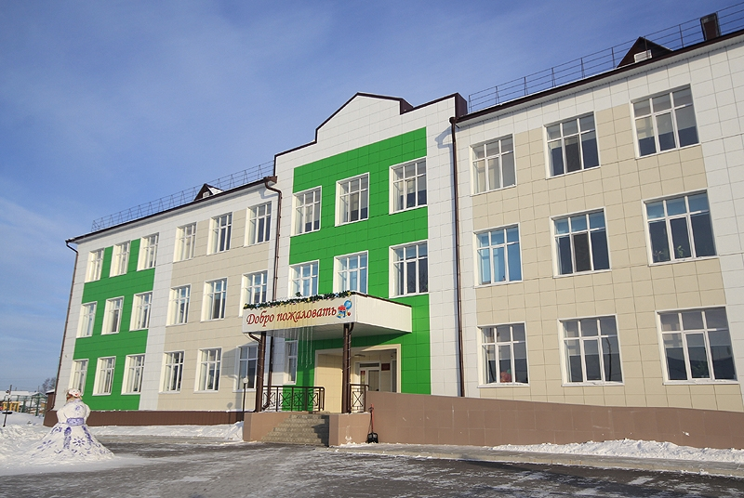
Муниципальное автономное образовательное учреждение «Белоярская средняя общеобразовательная школа №2» основано 25 января 1959 года. В 2014 году построено новое уютное современное здание школы. Директор школы - Тихонова Ирина Анатольевна, почётный работник общего образования Российской Федерации.
На протяжении 62 лет в школе работают талантливые, терпеливые, настойчивые, горящие идеями и верой в учеников педагоги. За это время школа выпустила более 2230 учащихся, 37 медалистов, в том числе и высокобалльников.
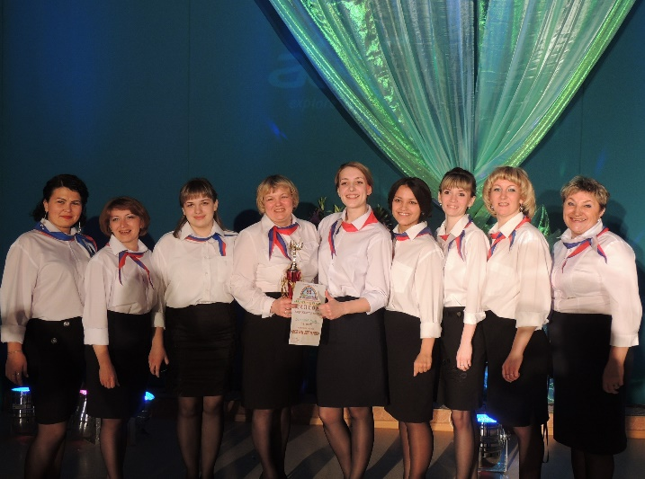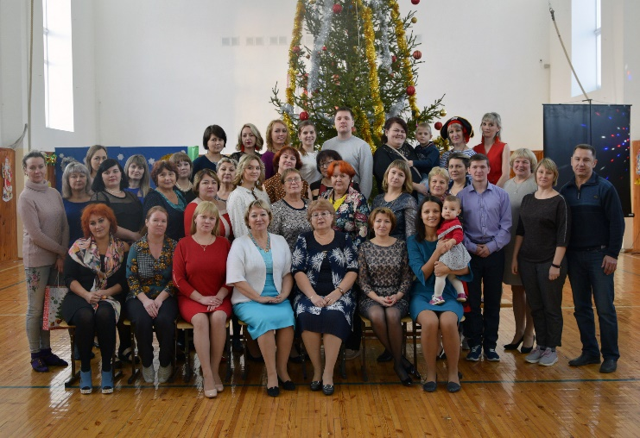
Учащиеся школы имеют возможность реализовывать свои возможности в художественно-эстетическом, физкультурно-спортивном, социально-педагогическом, естественно - научном и техническом направлениях.
Школа – участник региональной программы «Непрерывного экологического образования и просвещения». С 2015 года в школе работает школьное лесничество, подписано соглашение об организации деятельности школьного лесничества между областным государственным учреждением «Томское управление лесами» и МАОУ «БСШ №2». В 2016 году присвоен статус «Центра экологического образования». На территории школы реализуется проект «Экопарк Белоярье». Учащиеся и педагоги школы являются участниками многих экологических акций. На базе школы проходят районный Слёт «Юные друзья природы» и экологическая игра «Робинзонада». Педагоги и учащиеся являются победителями и призёрами конкурсов областного и межрегионального уровней.
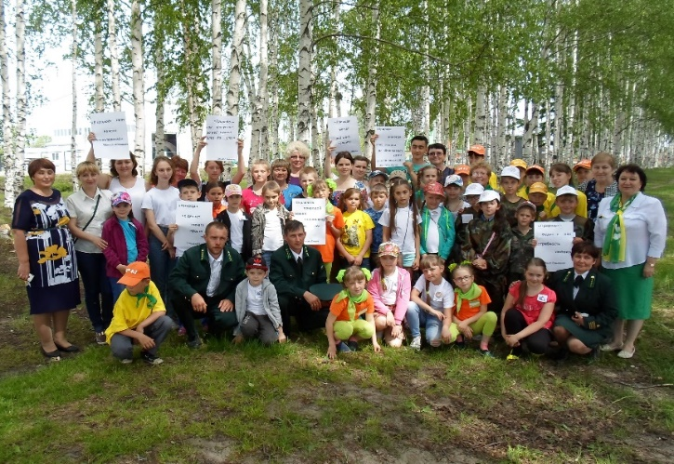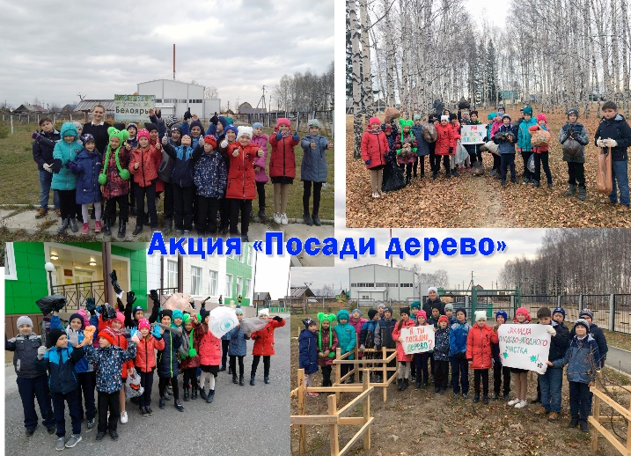
Школа имеет статус базовой организации, участвующей в реализации регионального проекта «Формирование благоприятной медиаобразовательной среды в системе общего образования Томской области», с 2010 года работает пресс-центр, юные журналисты выпускают газету «Двоичников.net» и видеожурнал «Скрытая камера». В 2016 финалисты Всероссийского детско-юношеского кинофестиваля доброго кино «Бронзовый витязь» - игровой фильм «Я – человек!». В 2017 году финалисты международного детско-юношеского кинофестиваля доброго кино «Бронзовый витязь» - документальный фильм «Экология души».
В школе есть театральная студия, участники которой ежегодно принимают участие во всероссийском конкурсе «Живая классика», на протяжении последних лет являются победителями и призерами муниципального и регионального этапа конкурса. В 2019 году победитель регионального этапа стал участником полуфинала всероссийского этапа конкурса в МДЦ «Артек». С 2021 года на базе школы проходит муниципальный конкурс «Живая классика первые шаги» для учащихся 1-4 классов.
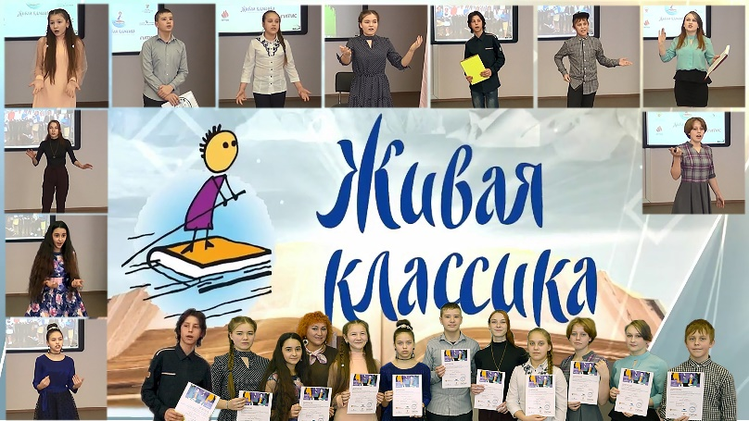
Школа является членом Школьной Баскетбольной Лиги «КЭС-БАСКЕТ». Учителя и учащиеся – активные участники Всероссийского физкультурно-спортивного комплекса ГТО, победители и призёры муниципального и областного фестиваля «ГТО».
С целью привлечения интересов молодежи к науке и технике в сфере высоких технологий с 2017 года в школе реализуются программы по образовательной робототехнике и проходят районные инженерные соревнования для учащихся 5-9 классов.
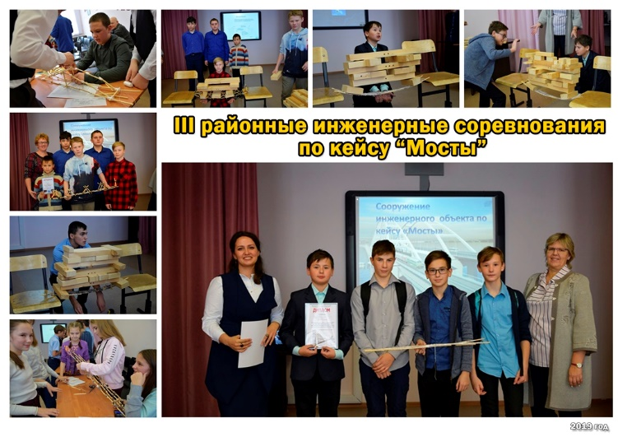
В настоящее время в коллективе трудятся 76 человек. Средний возраст педагогических работников – 40 лет. В школе обучаются 472 человека.
Педагогический коллектив работает над реализацией программы развития на 2019- 2023 год «Школа открытого образовательного информационного пространства». С 2018 году на базе школы проходит межмуниципальная научно-практическая конференция педагогических работников «Грани педагогического мастерства». Педагоги являются активными участниками конкурсов педагогического мастерства, таких как «Учитель года России», «Педагогический союз», «Рыцарь в образовании», «Классный классный руководитель». В 2017 году учитель школы стал лауреатом регионального этапа Всероссийского конкурса «Учитель года России 2017». В 2018 году в региональном конкурсе «Классный классный руководитель» победителем в номинации «Классный руководитель в начальной школе» стал также учитель из коллектива. Школа сильна традициями, одна из которых – возвращение в школу выпускников в статусе учителей. Сейчас в ней работает 12 её выпускников. Образование, которое получают ученики, обеспечивает им успешное будущее.
Меры социальной поддержки.
- ежемесячная социальная выплата в размере 3500 рублей выплачивается в течение 3 лет с момента
заключения договора о предоставлении мер социальной поддержки специалисту,
- возмещение затрат по найму жилого помещения в размере до 5000 рублей, но не более фактических расходов, в течение 1 года с момента заключения договора найма жилого помещения.

Компенсационные выплаты.
- Надбавка за работу в местности, приравненной к условиям Крайнего севера в размере 50 %. (в зависимости от стажа)
- Льготный проезд работника и неработающих членов семьи к месту использования ежегодного отпуска и обратно 1 раз в два года.
- Работникам при трудоустройстве по приглашению оплачивается проезд к месту работы.

Географическое положение.
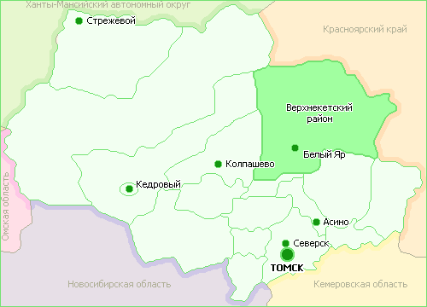

Белый Яр - рабочий посёлок, административный центр Верхнекетского района и Белоярского городского поселения Томской области. Население 8337 человек..
Посёлок расположен на реке Кеть (приток Оби), в 300 км от Томска, конечная станция железнодорожной ветки Тайга — Томск — Асино — Белый Яр (введена в эксплуатацию 5 октября 1977 года). Поселок расположен на автодороге Колпашево — Белый Яр — Улу-Юл — Первомайское — Томск.
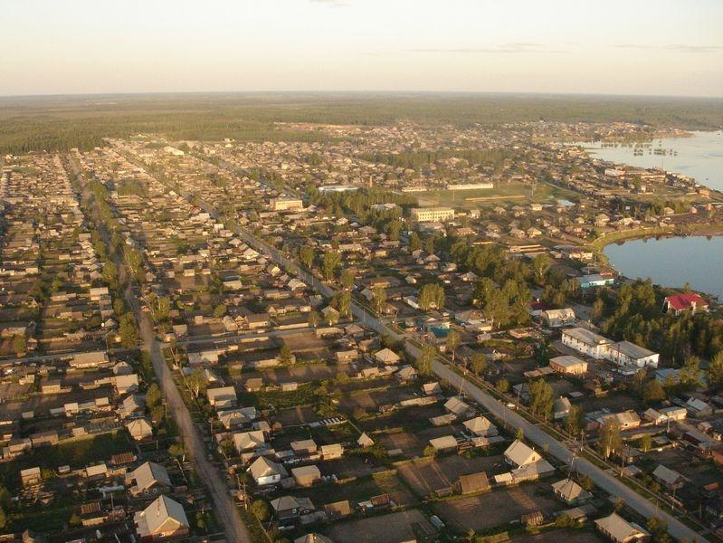
Вокруг поселка расположены великолепные сосновые леса, покрытые белым мхом, в которых много ягод, грибов, дичи. Летом – прекрасные места для отдыха всей семьи – озеро Светлое, Окуневые озера, окруженные сосновым бором с хорошим песчаным пляжем.
Климат. Климат в посёлке Белый Яр умеренно-холодный. Количество осадков - значительное, даже в засушливые месяцы. Средняя температура за год составляет -0.9 °C, выпадает около 526 мм осадков в год.
История. Поселок Белый Яр образовался в 1931 году, свое название получил из-за крутого обрыва с белой глиной, на котором находится. С 1961 года получил статус рабочего посёлка. Интенсивное развитие лесозаготовок в 1960-1980 годы ставило лесные хозяйства Верхнекетского района и р.п. Белый Яр в разряд лучших. В настоящее время лесозаготовка остается основной отраслью хозяйства района.

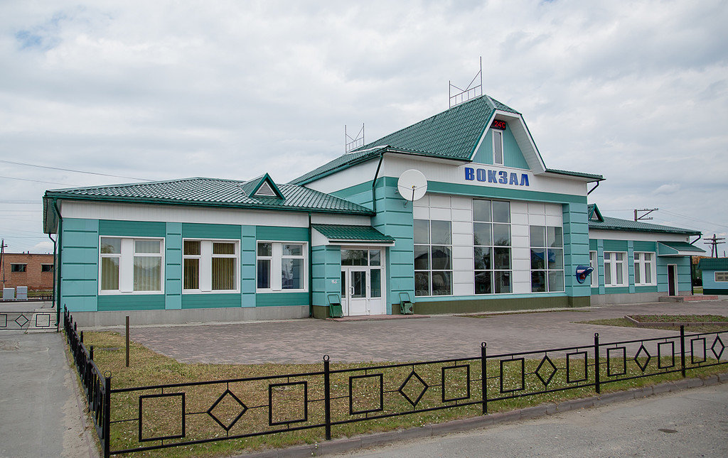
Железнодорожный вокзал

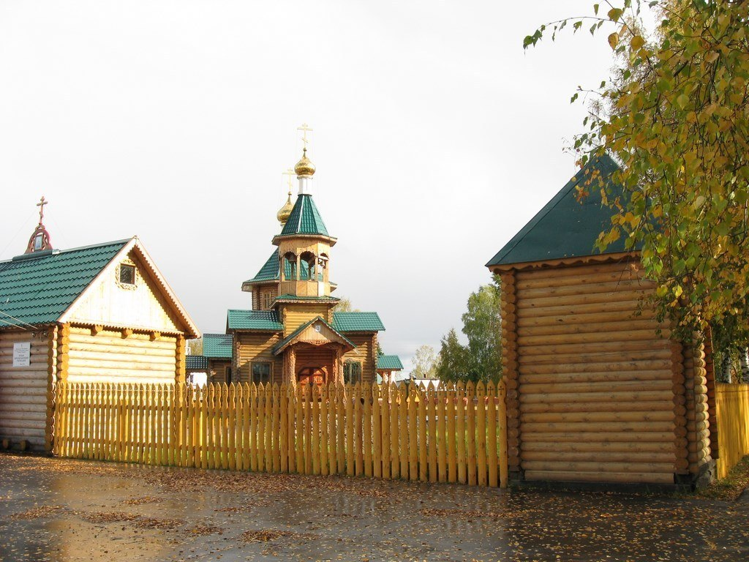
Храм Преображения Господня

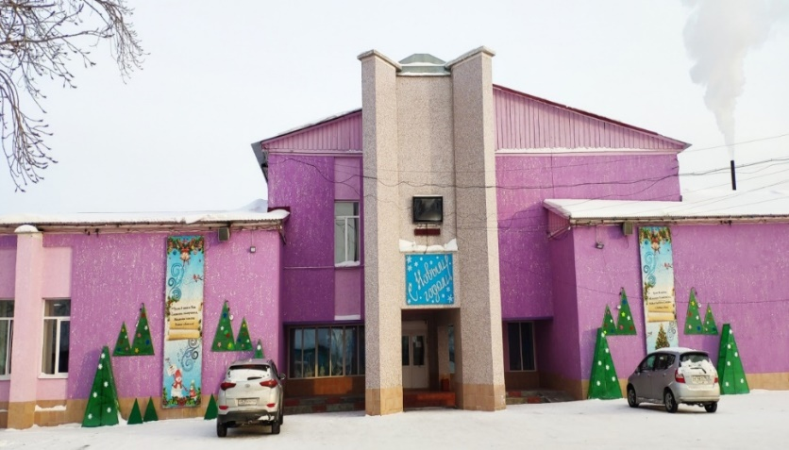
Районный цент культуры и досуга

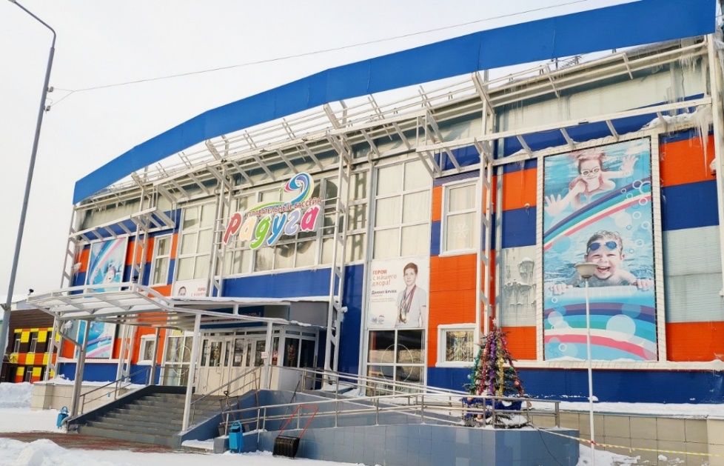
Физкультурно-оздоровительного комплекса «Радуга» с бассейном

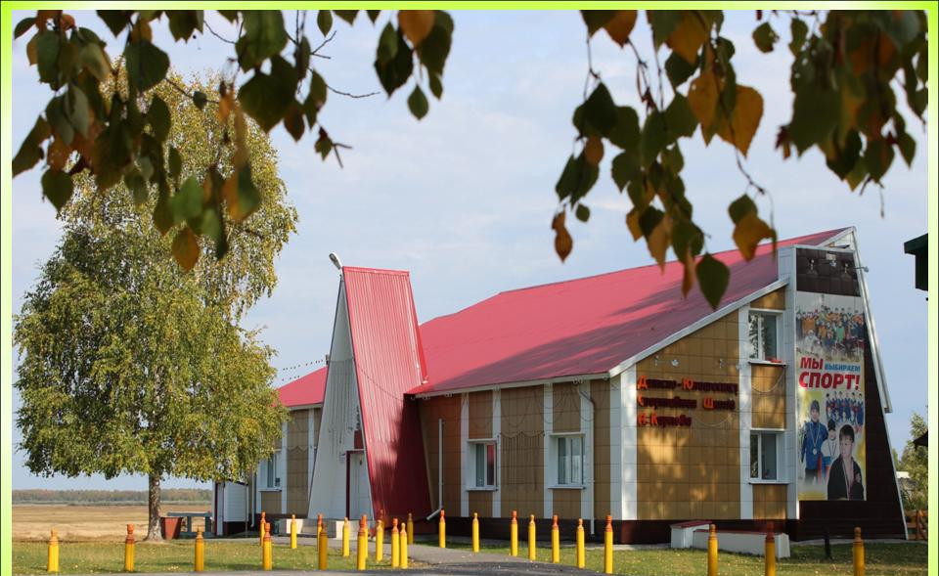
МАОУ ДОД ДЮСШ А. Карпова
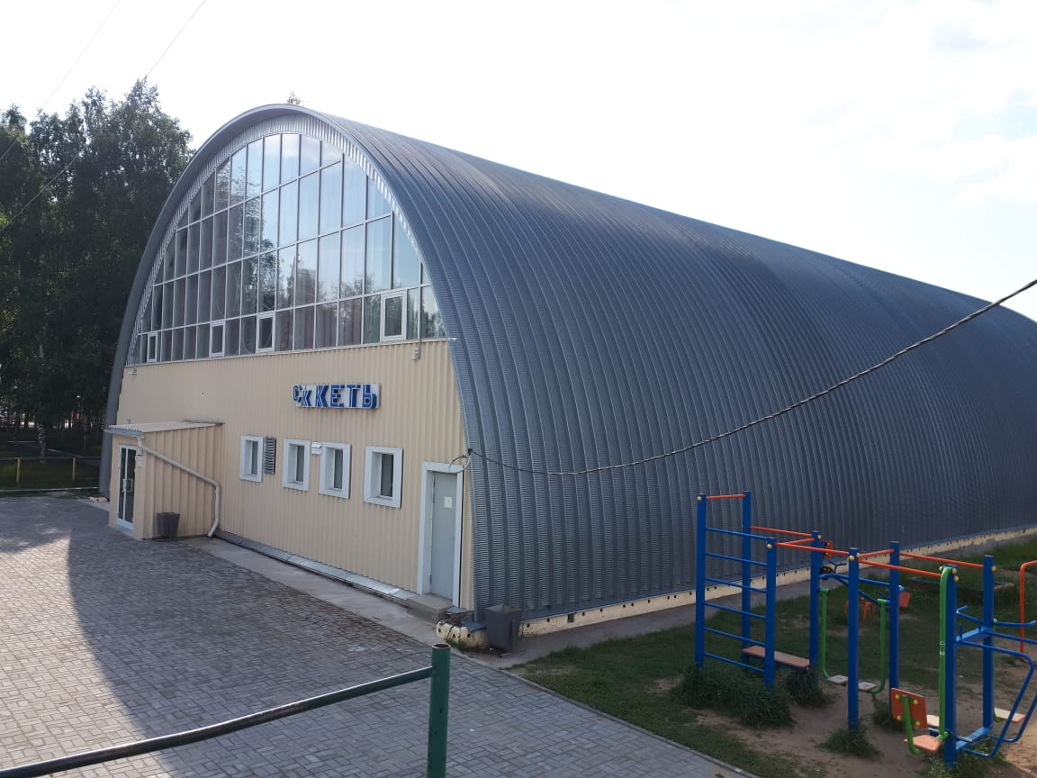
Спортивный комплекс «Кеть»

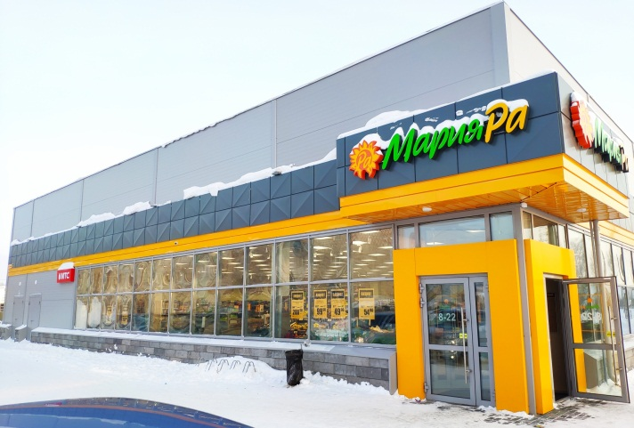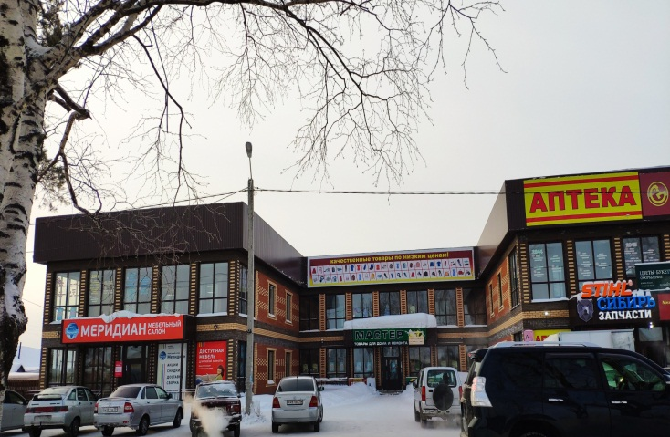

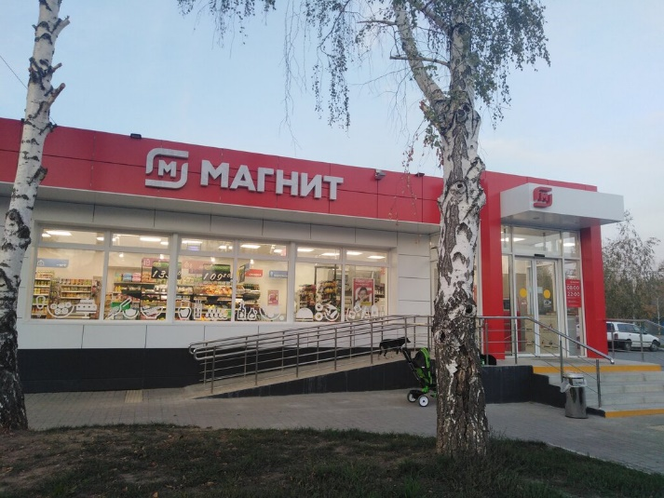

Крупные торговые центры

